Усл. 2093

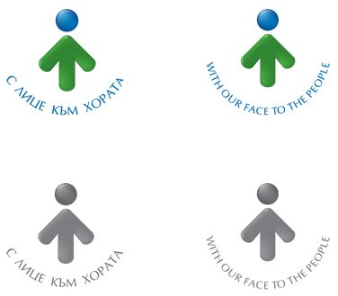

**ОБЩИНА БРЕЗНИК**

Вх.№ .........................

…………………………..20….. г.

**ДО**

**КМЕТА**

**НА ОБЩИНА БРЕЗНИК**

# ЗАЯВЛЕНИЕ

ИЗДАВАНЕ НА ПРЕДПИСАНИЕ ЗА НАСОЧВАНЕ НА БИТОВИТЕ И СТРОИТЕЛНИТЕ ОТПАДЪЦИ

(На основание Закон за управление на отпадъците - чл. 19)

1......................................................................................................,тел. ..............................

/име: собствено, бащино, фамилно/

Адрес за кореспонденция: .............................................................................................................................................

гр./с.ж.к., бул., ул., сграда, №, вх., ет., ап.,

представител на фирма ……………………………………………..……………………..…..…., ЕИК ………………………………….

Господин Кмет,

Желая да бъде издадено разрешение за извозване на битови и производствени отпадъци ………………………………………………………………………………………………………………………………..…………………………………...

/описва се вида на отпадъците и количеството в куб. м/

от ………………………………………………………………………….………………………………………………………………………..……………

/мястото, от което се извозват отпадъците/

до депото за съхранение на отпадъци в гр. Брезник

**ПРИЛАГАМ ИЗИСКУЕМИТЕ ДОКУМЕНТИ:**

1. ………………………………………………………………………………………………………………………………………………………………….

Такса: 5.00 лв.; 2.56 евро +

1 лв./м3; 0.51 евро/м3 за ползване на депо

Срок за изпълнение: 1 ден

 Прилагам документ за платена такса

 Плащането е извършено по електронен път

Желая издаденият индивидуален административен акт да бъде получен:

 Лично на гише от ЦАО;

 На електронен адрес, съгласно Закона за електронното управление ………………………………………..;

 В профил, регистриран в Информационната система за сигурно електронно връчване /ССЕВ/;

 Чрез лицензиран пощенски оператор на адрес: ...........................................................   
като декларирам, че пощенските разходи са за моя сметка, платими при получаването на акта за вътрешни пощенски пратки и съм съгласен документите да бъдат пренасяни от оператора за служебни цели.

*Община Брезник*

*Банкова сметка : BG46STSA93008423552400, BIC: STSABGSF, Банка ДСК ЕАД гр.Брезник*

*вид плащане 448007 - общинска такса за административни услуги*

*ЗАБЕЛЕЖКА: Заявлението може да бъде представено на гише, по пощата или по електронен път*

Дата: .......................                                                              Заявител: .............................

*(подпис)*